Neurobiologie
L’information est multisensorielle, dans certains sports, la prise d’information peut précéder l’action. Mais dans d’autres sports, la prise d’information se fait pendant l’action, avec une contrainte temporelle potentiellement extrêmement forte (40ms environ). L’âge n’est pas un obstacle à la performance.

Le système nerveux
Il coordonne les mouvements musculaires, et traite et véhicule les informations motrices vers les effecteurs. Mais aussi véhicule et traite les informations sensorielles des capteurs sensoriels.

Classification anatomique
Le système nerveux central est composé du cervelet, et du cerveau. Le système nerveux périphérique est composé des nerfs spinaux et des nerfs crâniens
- Système nerveux central (SNC) :
  - Encéphale
  - Moelle épinière
- Système nerveux périphérique (SNP) :
  - Nerfs périphériques (spinaux et crâniens)

Classification fonctionnelle

Système nerveux somatique
- Vie de relation de l’organisme avec son milieu extérieur
  - Perception/action
  - Transmission et traitement des infos sensorielles et motrices
  - Connaissance de l’environnement et contrôle de l’équilibre et du mouvement

On distingue le système moteur et le système sensoriel.

Système nerveux Végétatif
Régulation des fonctions vitales internes
Réalise l’équilibre de notre milieu intérieur (homéostasie) en coordonnant les activités comme la digestion, respiration…

Système nerveux Orthosympathique
Prépare l’organisme à l’activité physique ou intellectuelle
- Dilatation des bronches
- Augmentation de l’activité cardiaque et respiratoire
- Dilatation des pupilles
- Augmentation de la tension artérielle
- Baisse de l’activité digestive...

Système nerveux Parasympathique
Il participe au ralentissement général des fonctions
- Conserve l’énergie
- Ce qui était accéléré par le système sympathique est ralenti par le système parasympathique
- Seuls la fonction digestive et l’appétit sexuel sont favorisés par le système parasympathique

Approche Localisationniste
- Un défaut de fonctionnement d’une zone entraine la perte de la fonction
- Mais changer un peu d’approche, voir le cerveau comme des connexions
- Des dysfonctionnements d’une zone peuvent se compenser par des connexions secondaires et un mécanisme de plasticité cérébrale
  - A condition que le dysfonctionnement soit suffisamment lent pour que les connexions secondaires se mettent en place avant que la zone touchée ne soit trop dégradée.

Organisation de l’Encéphale
Il comporte :
- Le cerveau
- Le tronc cérébral (connecte la moelle épinière au cerveau)
- Le cervelet
Il est protégé par la boite crânienne (périoste et os), et par les méninges (dure-mère, arachnoïde, pie-mère)

Le Cerveau
Constitué de parties de plus en plus sophistiquées
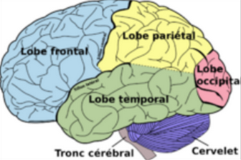
- Néo cortex (environ 1/5 de nos neurones totaux) est la partie la plus récente dans notre évolution (les 4 aires).
- Structures internes ne représentant qu’environ 0.6 milliards de neurones, mais riches en connexions neuronales
- Le cervelet est la zone la plus riche en neurones (environ 70 milliards)
La surface du cerveau comporte
- De nombreux replis = scissures
  - Scissure de Rolando (entre pariétal et frontal)
  - Scissure de Sylvius (entre frontal et temporal)
  - Scissure interhémisphérique
- Sillons et des surfaces lisses = gyrus

Aires cérébrales
- Lobe Frontal
  - Planification, langage parlé, mouvement volontaire
- Lobe Pariétal
  - Information somesthésique, intégration multisensorielle, impliqué dans la perception de l’espace et dans l’attention
- Lobe Temporal
  - Langage compris, audition, mémoire
- Lobe Occipital
  - Information visuelle

Structures sous corticales
- Corps calleux : relie les deux hémisphères du cerveau et permet ainsi leur coordination
- Thalamus : filtre des informations sensorielles et motrices, régulation de la conscience, de la vigilance et du sommeil
- Hypothalamus : liaison entre le système nerveux et le système endocrinien par le biais d’une glande endocrine, l’hypophyse
- L’hypophyse : produit des hormones qui gèrent une large gamme de fonctions corporelles
- Hippocampe : rôle central dans la mémoire et la navigation spatiale
- Amygdale : gestions des émotions primaires : faim, peur, agressivité, anxiété…
- Les ganglions de la base ont pour rôle de supprimer les mouvements non-désirés, et de préparer les neurones de la circuiterie motrice à la production du mouvement
Matière grise = corps cellulaire des neurones
Matière blanche = axones

Tronc cérébral
- Régulation de la respiration et du rythme cardiaque
- Localisation des sons
- Également un centre de passage des voies motrices et sensitives, ainsi qu’un centre de contrôle de la douleur

Cervelet
- Coordination des mouvements et de la posture

Organisation de la moelle épinière
- Elle est contenue dans le canal rachidien, formé par la juxtaposition des foramens des vertèbres
- Elle est constituée de cellules gliales et de neurones

Anatomie
- En périphérie la matière blanche, les axones
- En forme de papillon au centre, la matière grise, les corps cellulaires
- La partie dorsale est afférente
- La partie ventrale efférente
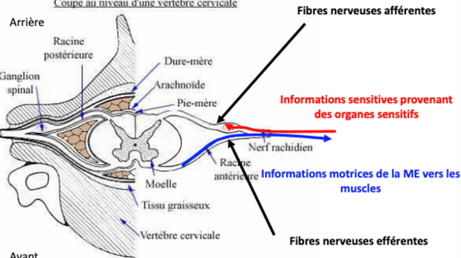
- La moelle épinière est divisée en 31 segments appelés segments médullaires
- A chaque segment se forme de chaque côté une paire de nerfs spinaux chacun contenant des motoneurones et des neurones sensoriels
- A terme les deux racines ventrales et dorsales fusionnent pour donner les nerfs spinaux. Ils sont donc mixtes.
- La frontière entre les SNC et SNP se situent au niveau de la jonction des racines ventrales et dorsales
La moelle épinière a 3 rôles principaux
- Un rôle efférent
- Un rôle afférent
- Un centre de déclenchement de certains réflexes

Nerfs crâniens et spinaux
- 12 paires de nerfs crâniens situés dans l’encéphale
  - Purement moteurs, purement sensoriels, ou mixtes
- 31 paires de nerfs spinaux, tous mixtes

contrôle perceptivo-moteur

Introduction

Facteurs d’influence du mouvement volontaire
- Emerge à la suite d’une interaction entre 3 facteurs
  - La tâche
  - L’environnement
  - L’individu
- Le mouvement est une réponse adaptée du sujet, aux exigences d’une tâche dans un environnement spécifique.

Caractéristiques de la tâche
- Mobilité
- Contrôle postural, équilibre
- Implication des membres supérieurs, manipulation

Caractéristiques de l’environnement
- Régulatrice (forme de l’objet qui a un impact direct)
- Non régulatrice (indirect, qqun qui te fait chier quand tu tapes sur l’ordi)

Caractéristiques individuelles
- Action, degrés de liberté
- Perception, intégration continue des informations sensorielles
- Cognition, intention

Approche cognitive
- Cognition = toutes les opérations mentales qui se rapportent à la connaissance
- Comme se représenter un objet par exemple
- Permettent à l’individu d’être adapté à son environnement
- On décrit alors des grandes fonctions cognitives comme la mémoire, l’attention, la prise de décision, la perception

Approche neurobiologique
- Par le Système nerveux
- Hypothèse que le SN est à la base de tous nos comportements, nos pensées…
- Etudier comment communique les différentes parties de notre corps
Ce sont deux approches complémentaires

Approche cognitive : modèle de traitement de l’information
- Entrée sensorielle, traitement, sortie motrice
- Sensation = information sur le monde physique obtenue par les récepteurs
- Perception = détection des stimulations + identification, c’est le processus qui permet d’interpréter
- Sélection de la réponse, prise de décision
- Programmation de la réponse
- Génération de la réponse
- Correction et apprentissage

Comment étudier les processus mentaux ?
- Donders, chronométrie mentale
- Consiste à quantifier les durées
  - Préparation du mouvement entre stimulus et début du mouvement : TR
  - Exécution et contrôle entre le début du mouvement et la fin du mouvement : TM
- TR = somme des durées des opérations mentales dédiées à la préparation de l’action
- TM = same mais pour l’exécution et le contrôle
Hypothèse 1 : plus les opérations mentales sont complexes et nombreuses, plus le temps et long
Hypothèse 2 : plus la tâche est complexe, plus les opérations mentales sont complexes et donc plus le temps est long
TM et TR renseignent sur la difficulté de la tâche

Temps de réaction
- TR_{simple} : un stimulus une réponse, pas d’identification ni de sélection
- TR_{Go} : deux stimuli une réponse, pas de sélection = TR_{S} + TR_{Id}
- TR_{Choix} : deux stimuli deux réponses = TR_{S} + TR_{ID} + TR_{Sel} = TR_{Go} + TR_{Sel}
On suppose que séquentiel, alors on peut soustraire les opérations pour extraire les TR
La durée de ces opérations mentales renseigne sur la difficulté de la tâche

Expérience de Merkel
- Etude de la relation entre le nombre de paires stimulus réponse possibles (de 1 à 10) et le TR_{Choix}
- Hypothèse : plus le nombre de réponses possibles est important, plus l’opération mentale va être longue plus le TR_{Choix} est important

Loi de Hick-Hyman
- Modélisent la relation entre le TR_{Choix} et le nombre de paires stimulus-réponses
- Avec N nombre de paires Stimulus réponses possibles, et la quantité d’information H ou indice de difficulté ID, en bits
- Apport d’information diminue l’incertitude
- Bits = nombre de choix binaires
- Équivaut à
- A = 200ms/bits, b = 200ms

Compatibilité stimulus réponse
Relation plus ou moins harmonieuse entre ce que l’individu observe (stimulus) et la façon dont il doit y répondre. (Ex tasse, carré/rond)
Le degré de compatibilité influence fortement le traitement de l’information
Hypothèse : plus l’incompatibilité entre les stimulus et la réponse est forte et plus l’opération mentale de sélection de la réponse devrait être longue et donc le TR choix important
Mesure du TR choix et du % d’erreur dans les deux conditions

Expérience de Fiits et Seegers (1953)
Stimulus pattern associé à réponse patterns : confirme l’hypothèse.
Plus la compatibilité entre le stimulus et la réponse est importante et plus le temps de réaction de choix et le pourcentage d’erreur sont faibles.

Expérience de Fitts (1954)
S’intéresse au TM en fonction de certains paramètres. La distance et la largeur des cibles.
Plus D augmente plus TM augmente, plus W augmente plus TM diminue.
On a alors la loi de fitts :
Avec H ou ID la quantité d’information ou l’indice de difficulté en bit
Traduit la quantité d’information traitée pour l’exécution et le contrôle du mouvement. On a alors

Relation vitesse précision
Compromis vitesse précision, exp : partir d’un point de départ vers une cible avec une vitesse donnée. Erreur proportionnelle avec la vitesse.

Mécanisme de contrôle du mouvement

Modèle inverse
Feedforward, boucle ouverte, transforme les conséquences sensorielles souhaitées en commande motrices. Contrôle proactif, pas de prise en compte des informations sensorielles pendant le mouvement, impossible de le corriger en temps réel.

Modèle direct
Feedback, boucle fermée, transforme les commandes motrices en conséquence sensorielles attendues. Contrôle rétroactif, prise en compte des conséquences sensorielles du mouvement et correction.

Point méthodologique : l’EMG
Méthode d’enregistrement de l’activité électrique musculaire.

Le système moteur : approche neurobiologique

Préambule
Sensation, perception, planification, programmation, exécution puis correction

Quelques rappels

Organisation du système nerveux

Cellule nerveuse et transmission de l’information

Types de mouvement
- Réflexe, stéréotypé, n’implique pas de contrôle volontaire, moelle épinière ou tronc cérébral
- Rythmique (automatique)
- Volontaire

- Mouvement, partie observable de la production motrice
- Action motrice : coordination volontaire de mouvements
- Habileté motrice, maîtrise dans la réalisation de l’action
L’habileté motrice est la capacité acquise par apprentissage à atteindre des résultats dictés à l’avance avec un maximum de réussite et souvent un minimum de temps, d’énergie, ou des deux

Classification des mouvements selon le type d’organisation
Mouvement discret, début et fin identifiables, mouvement continu début et fin non identifiable. Ou mouvement sériel/séquentiel entre deux.

Classification des habiletés selon le type d’environnement
Habiletés motrices fermées quand prédictible, ou ouvertes quand non prédictibles, environnement changeant.

Organisation anatomique et fonctionnelle du système moteur

Lower motor neurons
Corps cellulaires au niveau de la corne ventrale : interne dans la moelle épinière innervent des muscles proximaux, corps cellulaires externes innervent des muscles distaux.
2 types de motoneurones :
- Alpha, innervent des fibres extrafusales (production de force)
- Gamma, innervent les fibres intrafusales (modulation du niveau d’excitabilité des fuseaux neuromusculaires), en cas de contraction volontaire, son seuil d’excitabilité (au fuseau neuromusculaire) est augmenté à un niveau trop haut pour qu’il envoie un signal afférent
Unité motrice = motoneurone alpha et fibres qu’il innerve

Fuseau neuro-musculaire
Mécanorécepteur constitué de fibres musculaires intrafusales disposées parallèlement aux fibres musculaires extrafusales et sensible :
- A l’étirement des fibres musculaires
- Au changement d’étirement
Neurones sensoriels capte l’information : neurones Ia et II

Les boucles réflexes
- Réflexe myotatique
- Réflexe d’inhibition réciproque, pareil mais neurone sensoriel du fuseau neuromusculaire a une 2e synapse avec un interneurone inhibiteur, vers le muscle antagoniste (neurotransmetteur GABA ou glycine)
- Réflexe myotatique inverse = boucle de rétraction négative régulant la force musculaire
Nécessite l’activation de l’organe tendineux de Golgi : mécanisme situé dans la jonction musculo-tendineuse et constitué de fibres collagènes et sensible à la tension 1 : détection du raccourcissement du muscle par l’organe tendineux de Golgi : voie afférente 2a : activation d’un interneurone inhibiteur 2b : activation d’un interneurone excitateur 3a : inhibition du motoneurone alpha contrôlant la contraction du muscle agoniste 3b : excitation du motoneurone alpha contrôlant la contraction du muscle antagoniste 4a : relaxation du muscle agoniste 4b : contraction du muscle antagoniste Réflexe myotatique inverse = boucle de rétroaction négative régulant la force musculaire

contrôle cortical du mouvement
Aires de Brodmann, 52
- Cortex moteur primaire, codage des informations spatiales et temporelles
- BA 6, sélection et programmation d’un mouvement spécifique ou d’une séquence de mouvements à partir du répertoire d’actions possibles et pertinentes sur le plan comportemental
  - Aire motrice supplémentaire, médiale, fonction de sélection initiation et suppression des mouvements auto-initié sur la base d’indices internes
Production de mouvements séquentiels pour atteindre un objectif particulier sans instruction externe
  - Cortex prémoteur, programmation des mouvements guidés par les sensations sur la base d’indices externes, sélection, initiation et suppression des mouvements d’atteinte et de saisie
Représentation somatotopique au sein de M1 dépend de l’importance fonctionnelle des différentes parties du corps. Régions médiales membre inférieur, latérale supérieure.
Neurones cortico-moteurs :
- Innervent directement les motoneurones alpha
- Impliqués dans le contrôle de mouvements fins (dextérité manuelle, manipulation d’objets) plutôt que l’activation individuelle des muscles
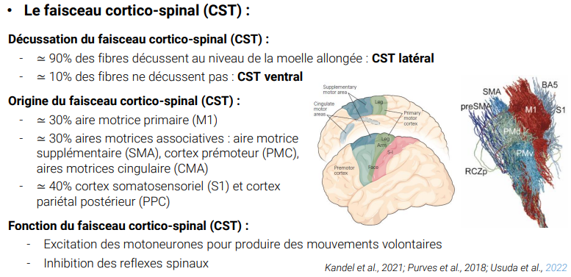

Ganglions de la base

Cervelet

Neurobiologie

Le système d’information visuelle
- La vision : c’est le sens de la perception visuelle
- Elle utilise la partie visible du rayonnement électromagnétique, c’est-à-dire les longueurs d’ondes visibles entre 400 et 750nm

Composition du système visuel
- Œil
- Nerfs optiques
- Chiasma optique (croisement)
- Tractus optique
- Corps genouillé latéral
- Radiations optiques
- Cortex visuel

L’œil
- C’est le récepteur de l’information visuelle
- Les yeux sont présents à un seul endroit : capteurs très localisés
- Pupilles = ouverture de la sphère
- La rétine contient des cellules photosensibles

Fonctionnement de l’œil
- La lumière pénètre dans l'œil par une ouverture variable « la pupille » commandée par l'iris » (la partie colorée)
- Cette lumière traverse le cristallin », la courbure de cette lentille (cristallin) peut être modifiée par l'action « des muscles ciliaires » afin de permettre à « l'œil de former des images claires, sur la rétine, d'objets placés à diverses distances » (processus d'accommodation)
- Ce faisceau de lumière focalisée sur la rétine qui contient des bâtonnets et des cônes sensibles (à la lumière) est transmis par « le nerf optique » jusqu'au cerveau

Disfonctionnements de l’œil
- Hypermétrope, la focalisation se fait après la rétine, plus l’objet s’approche plus il est flou
- Myope, la focalisation se fait avant la rétine, plus l’objet s’éloigne, plus il est flou
- Astigmate, Etirement de l’objet dans le plan antéropostérieur, double focalisation avant et arrière
- Presbyte, vieillissement du cristallin rendant difficile la focalisation sur des objets de près, vers 40-50 ans
L’image sur la rétine est inversée

La rétine
- Organe sensible de la vision
- Uniquement au centre de la rétine : des cônes, sensibles à la perception des formes, des couleurs et du mouvement, environ 5M
- Absents de la fovéa, on a 120 M de bâtonnets, détectent le mouvement notamment en faible luminosité
Les cônes désactivent les bâtonnets lorsqu’ils s’activent, pas de co-fonctionnement possible.
Rétine détecte uniquement les changements de lumière. Nystagmus permet aux yeux d’être en constant déplacement et de détecter des changements de luminosité.
3 types de cônes
- 2/3 rouge
- 1/3 vert
- 2% le bleu
Bâtonnets connectés à un système « plusieurs à un » alors que les cônes du centre de la rétine uniquement sont connectés un à un aux cellules ganglionnaires. Cela implique une sommation d’activité, et donc une sensibilité plus forte. Mais une acuité visuelle moins forte.
Plus on s’éloigne de la fovéa plus les connexions des cônes se rassemblent du type de connexion des bâtonnets. Implique cônes plus efficaces au centre de la rétine, pour voir les détails.
Les cônes et bâtonnets assurent la transduction du signal lumineux en signaux électriques et chimiques. (Via le glutamate)

Champs visuels
Champ visuel : espace visible quand les deux yeux regardent droit devant, environ 180°.
Hémichamp : champ visuel divisé par une ligne imaginaire passant en son plein centre
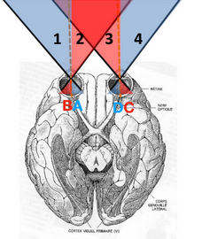
- Hémichamp temporal gauche (1) vers hémirétine nasale gauche (A)
- Hémichamp nasal gauche (2) vers hémirétine temporale gauche (B)
- Hémichamp nasal droit (3) vers rétine temporale droite (C)
- Hémichamp temporal droit (4) vers hémirétine nasale droite (D)
- Champ visuel binoculaire = hémichamps nasaux/hémirétine temporales et 120°

Nerfs optiques
- 2e Paire des 12 nerfs crâniens
- Environ 1,2M d’axones issus des cellules ganglionnaires
- Partent des yeux, se rejoignent au chiasma optique
- Puis se poursuit par les tractus optiques et se terminent au niveau des corps genouillés latéraux

Chiasma optique
- Changement de côté entre hémisphère cérébral et corps = décussation
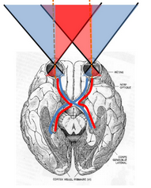
- Traitement croisé de l’information : permet la stéréoscopie et une vision à l’endroit

Décussation partielle
- Hémichamp nasal/hémirétine temporale n’ont pas de décussation
- Les hémichamps temporaux/hémirétine nasale ont une décussation
Ce qui est vu à droite de chaque œil est traité à gauche

Tractus optique
Projette essentiellement sur le corps genouillé latéral, mais aussi sur l’hypothalamus
Corps genouillé latéral possède plusieurs couches, et sert à réguler le flot d’information de la rétine au cortex visuel. Filtre environ 60% de l’information visuelle.
Cortex visuel : activé en fonction du champ récepteur des neurones et de la nature du stimulus. On a une activation du neurone uniquement si le stimulus est présent à un endroit du champ visuel, correspondant au champ récepteur du neurone. Et activité du neurone maximal pour une certaine orientation dans l’expérience : activité dépend de la nature du stimulus.
Les neurones vont décharger en fonction de la nature du stimulus (couleur, mouvement, orientation…), de la nature préférentielle du neurone (rouge, 45°…) et du champ récepteur.

Aires visuelles du cortex
Pas de traitement parallèle à ce niveau là
- V1, aire visuelle primaire, perception de l’orientation
- V2, perception des contours = des contrastes
- V3, perception de la forme
- V4 ; perception des couleurs
- V5, perception des mouvements et de la profondeur
La taille du champ récepteur des neurones dépend de l’excentricité rétinienne, plus on est loin plus c’est grand. Du détail au global.
Aires associatives font l’association des différentes propriétés pour comprendre le stimulus.
- Percevoir pour reconnaitre : voie ventrale, de l’occipital vers le temporal
- Percevoir pour agir : voie dorsale, de l’occipital vers le pariétal, localisation des objets dans l’espace
Notre perception dépend de ce qu’on connait, le cerveau reconstruit une partie de l’information visuelle, la perception que nous avons du monde est en partie inférée par notre cerveau.
Ex d’illusions : triangle de Kanizsa, illusion d’adelson,

CONCLUSION
- On ne perçoit pas tout ce qu’on voit
- On perçoit des choses qu’on ne voit pas
- On perçoit en fonction de ce qu’on sait
- On perçoit en fonction d’un contexte visuel
- La perception dépend de l’observateur
- On perçoit en fonction de notre mouvement

Neurobiologie

Le système somesthésique

Introduction
La somesthésie désigne un ensemble de différentes sensations (pression, chaleur, douleur...) provenant de plusieurs régions du corps.
Ces sensations sont élaborées à partir des informations fournies par de nombreux récepteurs sensitifs du système somatosensoriel, situés dans les tissus de l’organisme (mécanorécepteurs, fuseaux neuro musculaires des muscles, fuseaux neurotendineux...).
La somesthésie est le principal système sensoriel de l’organisme humain.
C’est un besoin fondamental, premier système à être fonctionnel au cours de la vie fœtale, à partir du 3ème mois de grossesse.
On peut vivre relativement bien en étant privé des autres systèmes sensoriels.
La privation des stimulations somesthésiques provoque des troubles psychologiques, majeurs et irréversibles.

De la sensation à la perception
- La sensation est un phénomène physiologique résultant d’une excitation d’un récepteur et produisant un afflux nerveux afférent
Ex : pièce noire, excitation de la lumière ne donnera pas forcément perception de la lumière
- La perception est la prise de conscience du stimulus
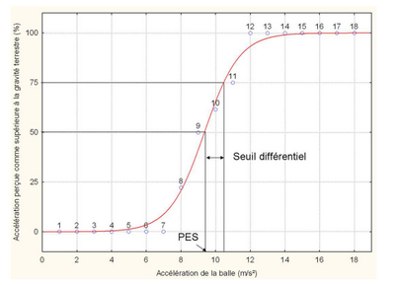

Les récepteurs
Les récepteurs :
- Propriétés des récepteurs
  - Sensibilité / seuil d’activation : intensité minimale requise du stimulus pour être détecté
  - Vitesse d’adaptation : baisse dans l’activité du récepteur lorsque le stimulus reste constant
- Organisation générale
- Le système somesthésique a deux composantes principales :
  - Un sous système de détection des stimuli mécaniques comme le toucher léger, les vibrations et la pression
  - Un sous-système pour la détection des stimuli douloureux et la température
Les récepteurs sont de nature très différente, mais peuvent être classées en 3 catégories :
- -Mécanorécepteurs : détecteurs de pression
    - Sensibilité cutanée
    - Sensibilité articulaire et musculaire
- -Thermorécepteurs : détecteurs de température
- -Nocicepteurs : détecteurs de douleur

Les mécanorécepteurs

Sensibles aux stimuli mécaniques
- La peau à une innervation très riche, notamment sur la face et aux extrémités
- Trois spécificités principales pour ces mécanorécepteurs :
    - Sensibilité à la pression : appuis importants sur le revêtement cutané
    - Sensibilité à la vibration : variations de pression dans une gamme de fréquences de 30 à 1500Hz
    - Sensibilité au toucher (tact) : sensibilité à la vitesse.
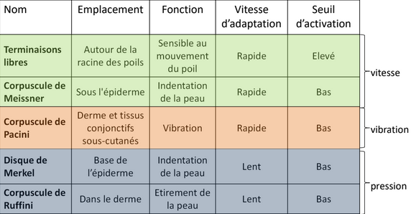

Musculaires et articulaires
- Permet de connaitre la position de notre corps dans l’espace et de nos membres par rapport à notre corps, ainsi que d’apprécier la résistance au mouvement

Sensibilité à :
- La position, informe des angles formés par les articulations, et donc de la position relative de nos membres entre eux et par rapport au corps ; précision faible, peu ou pas d’adaptation
- Sensibles au mouvement, sensation de vitesse, de direction et d’amplitude. Les seuils de sensibilité pour ces trois paramètres sont plus faibles dans les articulations proximales (épaules) que dans les articulations distales (main)
- Sensibilité à la force se superpose à la sensibilité à la pression
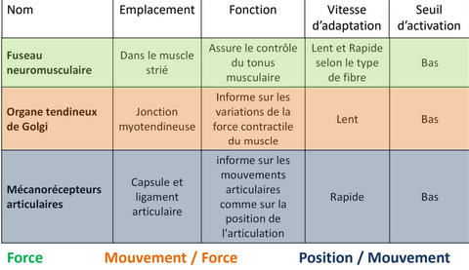

Les Thermorécepteurs
Permet la sensibilité au froid et au chaud, elle dépend de 3 facteurs
- De la différence de température
- De la vitesse du changement (détecte des changements > 6°C/min)
- De la surface, la sensation disparait rapidement par adaptation complète des récepteurs
Il existe une zone de neutralité thermique (33 à 35°C), la sensation thermique devient douloureuse si la température cutanée est inférieure à 15°C ou supérieure à 44°C (très variable).
- Les récepteurs au froid, liés à des fibres myélinisées fines (5-15 m/s) sont superficiels, localisés dans l’épiderme.
- Les récepteurs au chaud, liés à des fibres amyéliniques (0,7-1,2 m/s) sont plus profonds dans le derme.

Nocicepteurs
Nous possédons des récepteurs sensoriels à haut seuil mis en jeu uniquement par des stimulations provoquant des lésions de l’organisme.
Ces stimulations nocives mettent en jeu des « nocicepteurs », dont l’activité provoque une perception consciente particulière : la douleur.
Il faut distinguer l’activité des nocicepteurs et la douleur :
- La perception de la douleur est relativement indépendante de l’activité des nocicepteurs
- Les nocicepteurs peuvent être activés sans qu’il y ait douleur. A l’opposé, une douleur peut être très intense sans activation majeure des nocicepteurs.

Trois caractéristiques

Localisation de la stimulation :
- Superficielle (peau)
- Profonde (muscle et articulation)

Intensité de la stimulation :
- Douleur vive, très localisée et qui s’estompe rapidement : fibres myélinisées et fins diamètres (10m/s)
- Douleur sourde/lente, diffuse, mal localisée, qui disparait beaucoup plus lentement (douleur lente) : fibres amyéliniques (1 m/s)

Durée de la stimulation :
- « Courte » : inférieure à 3 mois. Généralement accompagnée de vives réactions végétatives (tachycardie, tachypnée, sueurs) et de réactions motrices (réflexe de retrait)
- Chronique : supérieure à 3 mois. Généralement accompagnée de troubles de la personnalité (insomnies, troubles de l’humeur, dépression).

Du capteur sensoriel au cortex
Concept de voie étiquetée (univoque), chaque neurone terminal reçoit les informations d’un capteur : ils sont donc spécifiques à la modalité sensorielle et à la localisation du récepteur.
3 neurones entre le capteur et le neurone terminal. Change en fonction de la sensibilité mécanique ou de la sensibilité thermique/nociceptive.

Sensibilité mécanique
 | Sensibilité mécanique | Sensibilité thermique/nociceptive
Ordre 1 | Moelle épinière (ganglion spinal) | Moelle épinière (ganglion spinal)
Ordre 2 | Tronc cérébral | Moelle épinière même segment médullaire coté ipsilatéral
Décussation
Ordre 3 | Thalamus | Thalamus

Neurone de premier ordre
- Axone dans le nerf périphérique, corps cellulaire dans ganglion spinal. L’axone de ce neurone forme de nerf périphérique
- Se connecte au neurone d’ordre 2 dans le tronc cérébral via la colonne dorsale ipsilatérale

Neurone d’ordre 2
- Changement de côté de l’axone dans le tronc cérébral : décussation
- Se connecte au neurone d’ordre 3 dans le thalamus

Neurone de 3e ordre
- Corps cellulaire dans le thalamus, se projette sur le cortex somesthésique primaire (S1), dans le lobe pariétal en arrière de la scissure de Rolando
= Ganglion spinal -> Tronc cérébral (décussation) -> thalamus

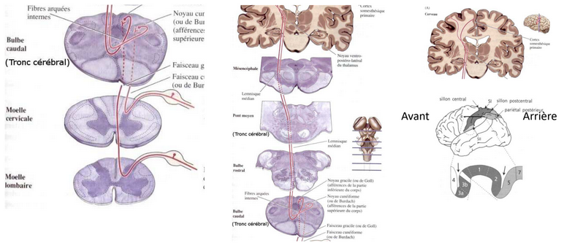

Cartes somatotopiques dans S1
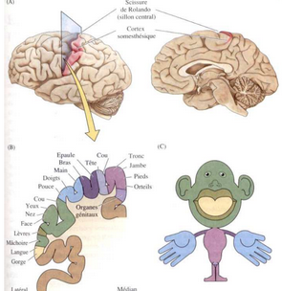
Homonculus sensitif, zones dédiées au traitement des membres sont au même endroit : organisation du corps dans le cerveau

Sensibilité thermique et nociceptive

Neurone d’ordre 1
Ganglion spinal, projection sur la corne dorsale du segment médullaire

Neurone d’ordre 2
Corps cellulaire dans la corne dorsale du même segment médullaire, coté ipsilatéral, croisement l’axe médian dans même segment médullaire et projection sur thalamus

Neurone d’ordre 3
Thalamus vers S1, décussation entre le 2 et 3
= Ganglions spinal -> Thalamus

Neuro

Traitement de l’information visuelle
Chaque œil mu par 6 muscles oculomoteur
- Oblique supérieur/inférieur (intorsion/extorsion)
- Droit supérieur, inférieur, latéral et médial (add/abd et élévation/dépression)
Intorsion = adduction et abaissement, extorsion = abduction et élévation
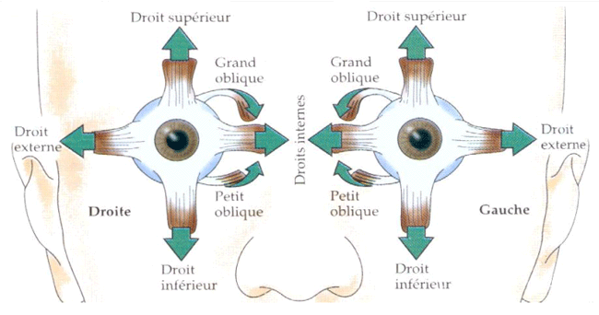
- Saccade = 300 à 800°/s 20 à 40ms
- Fixation 250ms
- Microsaccade (empêche de faire crever les cellules)
- Poursuite (Exp de Yarbus, suivre des yeux un objet imaginaire impossible, il faut un objet)
- Nystagmus optocinétique, automatique = poursuite suivie d’une saccade ou nystagmus vestibulaire mouvement réflexe

Versant Sensoriel
Nerf optique, nerf II, va vers corps genouillés latéraux puis cortex visuel (voie visuelle) et colliculus supérieur puis noyaux oculomoteurs et neurones prémoteurs (voie visuomotrice)

Versant Moteur
- Muscles droit interne, supérieur et inférieur, et petit oblique sont innervés par nerf oculomoteur commun, nerf III
- Muscle grand oblique nerf IV, nerf trochléaire, nerf pathétique
- Muscle droit externe nerf VI, nerf abducens, nerf oculomoteur externe
Vont vers noyaux oculomoteurs dans le tronc cérébral, mésencéphale pour III et IV, pont pour VI
Cortex fronto-pariétal vers colliculus supérieur vers neurones prémoteurs vers muscles du corps et de la tête
Quand apprentissage colliculus prend priorité sur cortex fronto-pariétal (6 synapses puis 3, anticipation = nerf optique vers colliculus et non corps genouillé)

EXTERIEUR INTERIEUR DU CERVEAU
Corps genouillé latéral
2
Rétine
Cortex visuel
II
1
Œil
Muscle

III
Noyaux
VI
5

IV

Oculomoteurs
3

Cortex fronto pariétal
Muscles du corps et de la tête
4
Colliculus supérieur
Neurones prémoteurs

5 bis
6 bis

